GE AquaClean 4000 WC-Aufsatz

Geberit

Eigenschaften

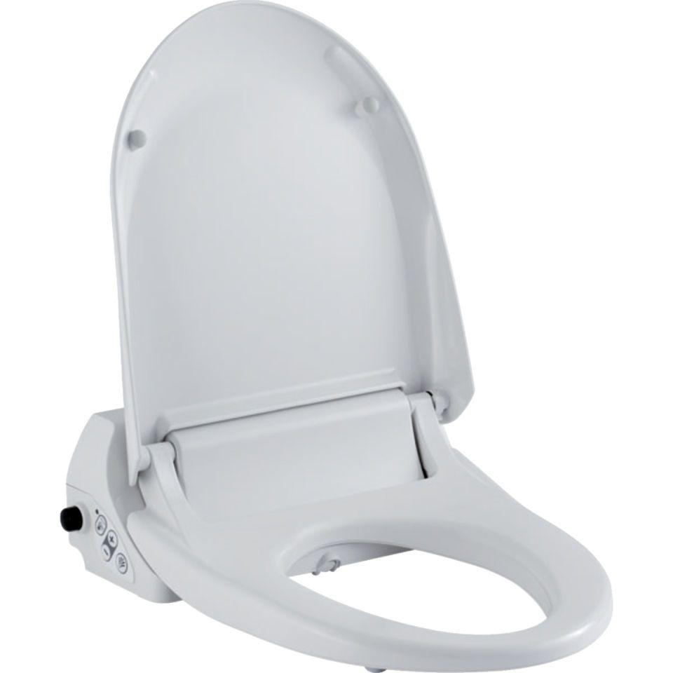

GTIN:

4025416762232

HAN:

146130111

Ausführung Klosettsitz

WC-Aufsatz mit Unterdusche

Farbton

weiß

Bedienungsart

Hand

Anschlussspannung (V)

230,00

Leistungsaufnahme (W)

800,00

max. Wasserdruck (bar)

10,00

min. Wasserdruck (bar)

0,50

Wassertemperatur (°C)

10,00

Länge der Anschlussleitung

2 m